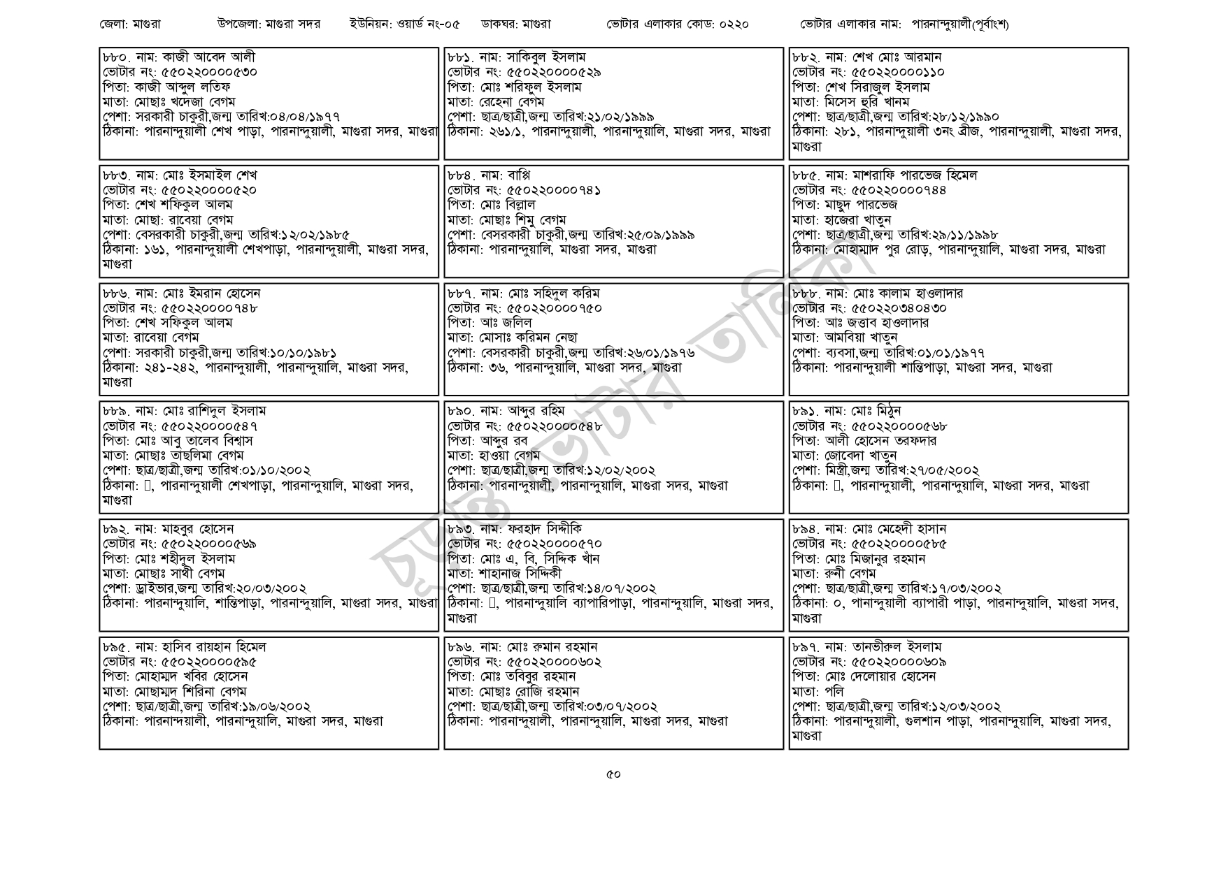
জেলা: মাগুরা
উপজেলা: মাগুরা সদর ইউনিয়ন: ওয়ার্ড নং-০৫
৮৮০. নাম: কাজী আবেদ আলী
[ভোটার নং: ৫৫০220000৫৩০
পিতা: কাজী আব্দুল লতিফ
মাতা: মোছাঃ খদেজা বেগম
পেশা: সরকারী চাকুরী,জন্ম তারিখ:০৪/০৪/১৯৭৭
ডাকঘর: মাগুরা
৮৮১. নাম: সাকিবুল ইসলাম ভোটার নং: ৫৫০২২০০০০৫২৯
পিতা: মোঃ শরিফুল ইসলাম
মাতা: রেহেনা বেগম
ভোটার এলাকার কোড: ০২২০
পেশা: ছাত্র/ছাত্রী,জন্ম তারিখ: ২১/০২/১৯৯৯
ঠিকানা: পারনান্দুয়ালী শেখ পাড়া, পারনান্দুয়ালী, মাগুরা সদর, মাগুরা ঠিকানা: ২৬১/১, পারনান্দুয়ালী, পারনান্দুয়ালি, মাগুরা সদর, মাগুরা
৮৮৩. নাম: মোঃ ইসমাইল শেখ
[ভোটার নং: ৫৫0220000৫২০
পিতা: শেখ শফিকুল আলম
মাতা: মোছা: রাবেয়া বেগম
পেশা: বেসরকারী চাকুরী,জন্ম তারিখ:১২/০২/১৯৮৫-
ঠিকানা: ১৬১, পারনান্দুয়ালী শেখপাড়া, পারনান্দুয়ালী, মাগুরা সদর,
| মাগুরা
৮৮৬. নাম: মোঃ ইমরান হোসেন
[ভোটার নং: ৫৫০220000748
পিতা: শেখ সফিকুল আলম
মাতা: রাবেয়া বেগম
পেশা: সরকারী চাকুরী,জন্ম তারিখ: ১০/১০/১৯৮১
ঠিকানা: ২৪১-২৪২, পারনান্দুয়ালী, পারনান্দুয়ালি, মাগুরা সদর,
মাগুরা
৮৮৯. নাম: মোঃ রাশিদুল ইসলাম
ভোটার নং: ৫৫০220000547
পিতা: মোঃ আবু তালেব বিশ্বাস
মাতা: মোছাঃ তাছলিমা বেগম
পেশা: ছাত্র/ছাত্রী,জন্ম তারিখ:০১/১০/2002
ঠিকানা: ], পারনান্দুয়ালী শেখপাড়া, পারনান্দুয়ালি, মাগুরা সদর
মাগুরা
৮৯২. নাম: মাহবুর হোসেন
ভোটার নং: ৫৫০২২০০০০৫৬৯
পিতা: মোঃ শহীদুল ইসলাম
মাতা: মোছাঃ সাথী বেগম
পেশা: ড্রাইভার,জন্ম তারিখ: ২০/০৩/২০০২
৮৮৪ নাম: বাঙ্গি
[ভোটার নং: ৫৫0220000741
পিতা: মোঃ বিল্লাল
মাতা: মোছাঃ শিমু বেগম
পেশা: বেসরকারী চাকুরী,জন্ম তারিখ: ২৫/০৯/১৯৯৯ ঠিকানা: পারনান্দুয়ালি, মাগুরা সদর, মাগুরা
৮৮৭. নাম: মোঃ সহিদুল করিম
ভোটার নং: ৫৫০220000 750 পিতা: আঃ জলিল
মাতা: মোসাঃ করিমন নেছা
পেশা: বেসরকারী চাকুরী,জন্ম তারিখ:২৬/০১/১৯৭৬ ঠিকানা: ৩৬, পারনান্দুয়ালি, মাগুরা সদর, মাগুরা
৮৯০. নাম: আব্দুর রহিম
[ভোটার নং: ৫৫০2200005 পিতা: আব্দুর রব
মাতা: হাওয়া বেগম
পেশা: ছাত্র/ছাত্রী,জন্ম তারিখ: ১২/০২/২002
ঠিকানা: পারনান্দুয়ালী, পারনান্দুয়ালি, মাগুরা সদর, মাগুরা
৮৯৩. নাম: ফরহাদ সিদ্দীকি
ভোটার নং: ৫৫0220000570 পিতা: মোঃ এ, বি, সিদ্দিক খাঁন মাতা: শাহানাজ সিদ্দিকী
পেশা: ছাত্র/ছাত্রী,জন্ম তারিখ: ১৪/০৭/২002
ঠিকানা: পারনান্দুয়ালি, শান্তিপাড়া, পারনান্দুয়ালি, মাগুরা সদর, মাগুরা ঠিকানা: ], পারনান্দুয়ালি ব্যাপারিপাড়া, পারনান্দুয়ালি, মাগুরা সদর,
৮৯৫. নাম: হাসিব রায়হান হিমেল
[ভোটার নং: ৫৫0220000৫৯৫
পিতা: মোহাম্মদ খবির হোসেন
মাতা: মোছাম্মদ শিরিনা বেগম
পেশা: ছাত্র/ছাত্রী,জন্ম তারিখ: ১৯/০৬/২০০২
ঠিকানা: পারনান্দয়ালী, পারনান্দুয়ালি, মাগুরা সদর, মাগুরা
| মাগুরা
৮৯৬. নাম: মোঃ রুমান রহমান
[ভোটার নং: ৫৫0220000602
পিতা: মোঃ তবিবুর রহমান
মাতা: মোছাঃ রোজি রহমান
পেশা: ছাত্র/ছাত্রী,জন্ম তারিখ: ০৩/০৭/2002
ঠিকানা: পারনান্দুয়ালী, পারনান্দুয়ালি, মাগুরা সদর, মাগুরা
ভোটার এলাকার নাম: পারনান্দুয়ালী(পূর্বাংশ)
|৮৮২. নাম: শেখ মোঃ আরমান [ভোটার নং: ৫৫০220000১১০ পিতা: শেখ সিরাজুল ইসলাম মাতা: মিসেস হুরি খানম
পেশা: ছাত্র/ছাত্রী,জন্ম তারিখ: ২৮/১২/১৯৯০
ঠিকানা: ২৮১, পারনান্দুয়ালী ৩নং ব্রীজ, পারনান্দুয়ালী, মাগুরা সদর,
মাগুরা
৮৮৫. নাম: মাশরাফি পারভেজ হিমেল
ভোটার নং: ৫৫0220000748 পিতা: মাছুদ পারভেজ
মাতা: হাজেরা খাতুন
পেশা: ছাত্র/ছাত্রী,জন্ম তারিখ:২৯/১১/১৯৯৮
ঠিকানা: মোহাম্মাদ পুর রোড়, পারনান্দুয়ালি, মাগুরা সদর, মাগুরা
৮৮৮. নাম: মোঃ কালাম হাওলাদার
[ভোটার নং: ৫৫0220340430
পিতা: আঃ জত্তাব হাওলাদার
মাতা: আমবিয়া খাতুন
পেশা: ব্যবসা, জন্ম তারিখ:০১/০১/১৯৭৭
ঠিকানা: পারনান্দুয়ালী শান্তিপাড়া, মাগুরা সদর, মাগুরা
৮৯১. নাম: মোঃ মিঠুন ভোটার নং: ৫৫০220000৫৬৮ পিতা: আলী হোসেন তরফদার
মাতা: জোবেদা খাতুন
পেশা: মিস্ত্রী,জন্ম তারিখ:২৭/০৫/২০০২
ঠিকানা: ], পারনান্দুয়ালী, পারনান্দুয়ালি, মাগুরা সদর, মাগুরা
৮৯৪ নাম: মোঃ মেহেদী হাসান ভোটার নং: ৫৫০220000585
পিতা: মোঃ মিজানুর রহমান
মাতা: রুনী বেগম
পেশা: ছাত্র/ছাত্রী,জন্ম তারিখ: ১৭/০৩/২০০২
ঠিকানা: ০, পানান্দুয়ালী ব্যাপারী পাড়া, পারনান্দুয়ালি, মাগুরা সদর,
মাগুরা
৮৯৭. নাম: তানভীরুল ইসলাম
ভোটার নং: ৫৫০220000৬০৯ পিতা: মোঃ দেলোয়ার হোসেন
মাতা: পলি
পেশা: ছাত্র/ছাত্রী,জন্ম তারিখ:১২/০৩/২০০২
ঠিকানা: পারনান্দুয়ালী, গুলশান পাড়া, পারনান্দুয়ালি, মাগুরা সদর,
মাগুরা
৫০

